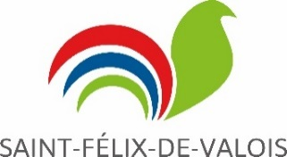
MUNICIPALITÉ DE
SAINT-FÉLIX-DE-VALOIS

Avis public

CONSULTATION ÉCRITE
(En raison de la pandémie de la COVID-19)

À TOUTES LES PERSONNES ET ORGANISMES INTÉRESSÉS PAR LE PROJET DE résolution sur les projets particuliers de construction, de modification et d’occupation d’un immeuble

Je soussigné, Jeannoé Lamontagne, directeur général et secrétaire-trésorier de la Municipalité de Saint-Félix-de Valois, donne avis qu’en raison de la pandémie de la COVID-19, le conseil municipal a décidé de remplacer l’assemblée publique de consultation requise par la Loi sur l’aménagement et l’urbanisme par une consultation écrite, conformément aux dispositions de la Loi sur l’aménagement et l’urbanisme (L.R.Q., c.a-19.1).

- Le conseil municipal a adopté, lors de la séance ordinaire du 10 mai 2021, le projet de résolution sur les projets particuliers de construction, de modification et d’occupation visant la construction d’habitations multifamiliales sur le lot 6 405 916, situé sur le chemin Barrette.

- Le projet de résolution a pour objet :

- La construction d’un ensemble immobilier comprenant 4 habitations multifamiliales de 16 logements ;
- La gestion du nombre de logements autorisés par bâtiment;
- La gestion de la hauteur des bâtiments;
- La gestion du nombre de bâtiments principaux autorisés sur un même terrain.

- Description des zones : ce projet de règlement affecte la zone C-226.

Les zones contiguës sont les suivantes : H-116, H-139, H-143, H-149, C-222, C-2223, C-224 et I-403.

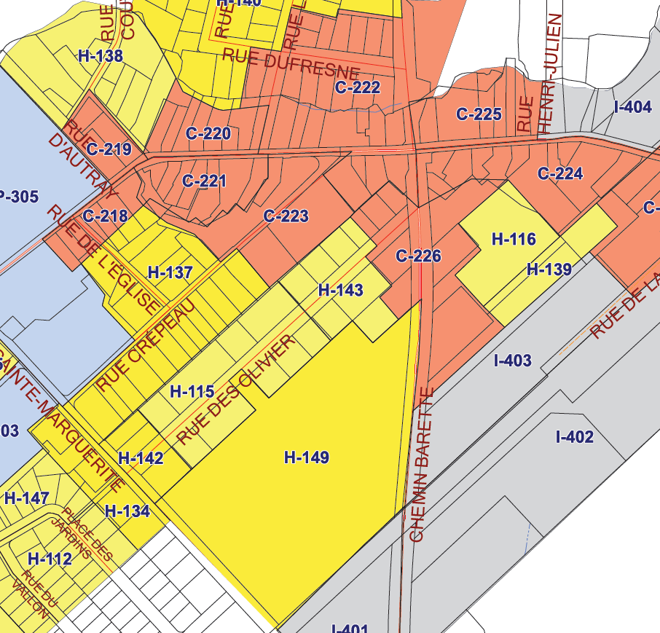

- Conditions de validité d’une demande

Pour être valide, toute demande doit :

- Indiquer clairement la disposition qui en fait l’objet, la zone d’où elle provient et, le cas échéant, mentionner la zone à l’égard de laquelle la demande est faite;

- Être signée par au moins 12 personnes intéressées de la zone d’où elle provient ou par au moins la majorité d’entre elles si le nombre de personnes intéressées de la zone n’excède pas 21.

- Les personnes désirant s’exprimer sur ce projet de règlement peuvent faire parvenir leurs commentaires par écrit d’ici le 5 juin 2021 au Service de l’urbanisme, de la manière suivante:

• Par la poste : 600, chemin de Joliette à Saint-Félix-de-Valois (Québec) J0K 2M0
• Par courriel : urbanisme@st-felix-de-valois.com
• Dans la boîte à courrier : située à l’hôtel de ville au 600, chemin de Joliette

Les commentaires reçus seront transmis au conseil municipal avant l’adoption du règlement.

- Ce projet de résolution ainsi que toute la documentation pertinente (nature de la demande, documents au soutien de la demande) seront disponibles pour consultation sur le site Internet municipal à l'adresse www.st-felix-de-valois.com

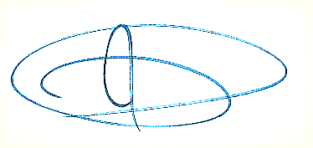
DONNÉ À SAINT-FÉLIX-DE-VALOIS, CE VINGTIÈME jOUR DU MOIS DE MAI DEUX MILLE VINGT ET UN.

_____________________________
Jeannoé Lamontagne
Secrétaire-trésorier/directeur général

CERTIFICAT DE PUBLICATION

Je soussigné secrétaire-trésorier de la Municipalité de Saint-Félix-de-Valois, certifie sous mon serment d’office avoir publié le présent avis public en affichant une copie à la mairie de cette municipalité et en ligne sur le site Internet de la Municipalité : www.st-felix-de-valois.com, entre 10 h et 12 h, le vingtième jour du mois de mai deux mille vingt et un.

En foi de quoi, je donne ce certificat ce vingtième jour du mois de mai deux mille vingt et un.

______________________________
Jeannoé Lamontagne
Secrétaire-trésorier/directeur général

